Crear componente

ng g c components/img

la extension

Angular Developer Tools

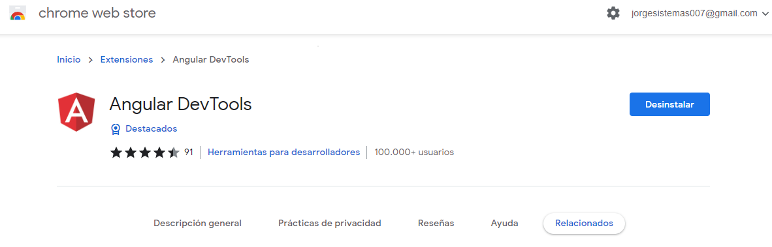

https://www.w3schools.com/howto/img_avatar.png

para fechas

npm i date-fns

<https://date-fns.org/v2.28.0/docs/formatDistance>

crear pipe

ng g p pipes/timeAgo

creando directivas

ng g d directives/Highlight

**Para ver Errores**

Es necesario instalar la extensión ESLint en VSCode y habilitar

Ejecutar este comando

Para angular 13

ng add @angular-eslint/schematics@next

o para angular menore a 13

ng add @angular-eslint/schematics

Caso Migrando de TSLINT A ESLINT en Angular

<https://github.com/angular-eslint/angular-eslint#readme>

